Формирование здорового образа жизни (ЗОЖ)

На сегодняшний день здоровый образ жизни (ЗОЖ) не имеет четкого определения. Однако в общих чертах его можно свести к следующему: это поведенческий образ жизни направленный на повышение иммунитета, профилактику болезней, укрепление здоровья.
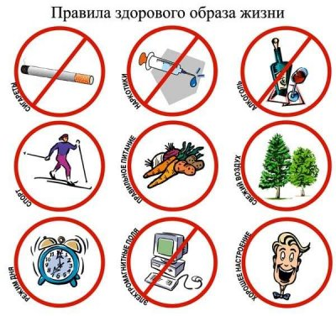В последнее время, проблема и необходимость формирования здорового образа жизни стала более актуальна. Это связано с тем, что глобальная урбанизация, плохая экология, развитие технического прогресса, который способствует меньшей активности человека, угрозы техногенного характера и множество других негативных факторов с каждым днем все больше вредят организму человека.
Органы здравоохранения и государственные структуры активно пропагандируют здоровый образ жизни, однако результатов пока достигнуто мало. Дело в том, что для формирования ЗОЖ необходима личная мотивация каждого индивида, а также возможность его реализации как в материальном плане, так и в плане социальной оценки.

Государственные программы формирования ЗОЖ
Любое государство имеет своей целью сохранение и защиту здоровья своих граждан. В реализации этой задачи видится доступность медицинского обслуживания населения, а также продвижение в жизнь различных программ по бесплатному проведению профилактических мероприятий для малообеспеченных и льготных категорий граждан.
Государство проводит стимулирующие и запрещающие меры, в том числе на финансовом и законодательном уровне. К таким мерам можно отнести запрет на производство и использование наркотических веществ (исключая медицинские цели), их употребление и распространение, которые караются уголовной ответственностью, запрет на распространение рекламы на табачные изделия и спиртные напитки, ограничение их продаж в определенных местах, возрастные ограничения на их приобретение, повышение акцизов, стимулирование пропаганды ЗОЖ в средствах массовой информации, введение в образовательные программы специальных курсов, направленных на пропаганду ЗОЖ.
Основная работа по формированию ЗОЖ ложится на плечи здравоохранения, однако без государственной поддержки — как в правовом плане, так и в финансовом — такая программа реализуется крайне медленно.
В этом направлении со стороны здравоохранения должны быть выполнены действия по предоставлению населению консультативной помощи в медицинских учреждениях.
Важную роль имеет подключение к процессу формирования здорового образа жизни средств массовой информации, которые должны активнее вести пропаганду среди населения о негативном отношении к лицам, ведущим нездоровый образ жизни и, наоборот, поощрения и стимулирования занятий физкультурой и спортом, положительного отношения и культивации физически красивого и здорового тела, а также побуждение к отказу от вредных привычек. В плане последнего, также следует отметить ограничительные меры, вводимые государством.

Принципы формирования здорового образа жизни
Любой образ жизни основан на определенных принципах. Это принятые к реализации правила поведения для каждого человека, основой которых являются биологические и социальные принципы.
Биологический принцип предполагает, что образ жизни должен соответствовать возрастным показателям и быть энергетически обеспеченным, укрепляющим организм, умеренным в плане нагрузок и ограничений, а также ритмичным.
Социальный образ жизни предполагает соблюдение высокой нравственности, эстетическое воспитание, проявление воли, способности к самоограничению.
Совокупность этих двух аспектов создает единство биологического и социального развития организма и его взаимодействие со средой обитания.
Исходя из этого, можно выделить основные жизненно важные поведенческие формы.
- Формирование положительных психологических эмоций во всех сферах жизнедеятельности (работа, быт, семейные отношения, реализация в общественной и культурной жизни) и формирование оптимистических взглядов.
- Организация трудовой деятельности с максимальной эффективностью, что дает возможность реализации и отражает сущность каждого человека.
- Двигательная активность.
- Ритмичный образ жизни предполагает соответствие биологическим ритмам как в плане суточных биоритмов, так в плане возрастных потребностей.
- Сексуальная активность.
- Здоровое старение — это естественный процесс, который при правильной организации протекает с минимальными негативными последствиями.
- Отказ от вредных привычек, что способствует поддержанию высоких показателей здоровья.

Пути формирования ЗОЖ
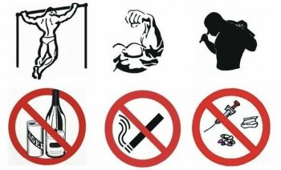Конечно, для рационального использования путей формирования здорового образа жизни, требуется задействовать все возможные методы. Формирование ЗОЖ является не только задачей здравоохранения, как уже было сказано выше, но и задачей образования, а также семейного воспитания и личного примера, а также задачей социальной защиты.
Исследования ВОЗ в этом направлении привели к выявлению следующих статистических цифр. Здоровье человека на 50-55% зависит от образа жизни, на 20-23% — от наследственных факторов, на 20-25% — от факторов экологии и только на 8-10% — от медицины и здравоохранения.
Исходя из этого, ВОЗ рекомендует для формирования здорового образа жизни придерживаться следующих принципов в поведении:
- Формирование привычки правильного питания, которое включает отказ от пищи, содержащей большое количество животных жиров, отказ от чрезмерного потребления соли и сахара, воздержание от алкоголя. Это приводит, как следствие, к поддержанию нормального веса.
- Формирование активной жизни, которая включает физические упражнения, пешие прогулки, пробежки на свежем воздухе, умеренное занятие спортом в соответствии с возрастными особенностями.
- Снижение уровня стрессов, поддержание психологически уравновешенного состояния, умение регулировать эмоции, направлять психологический настрой на оптимизм. Во многом, на формирование этого поведения влияет социум, а также возможность гармоничного существования в нем.
- Отказ от вредных привычек (алкоголь, наркотики, табакокурение).

